智能通道
摆闸闸管理系统

设
计
方
案
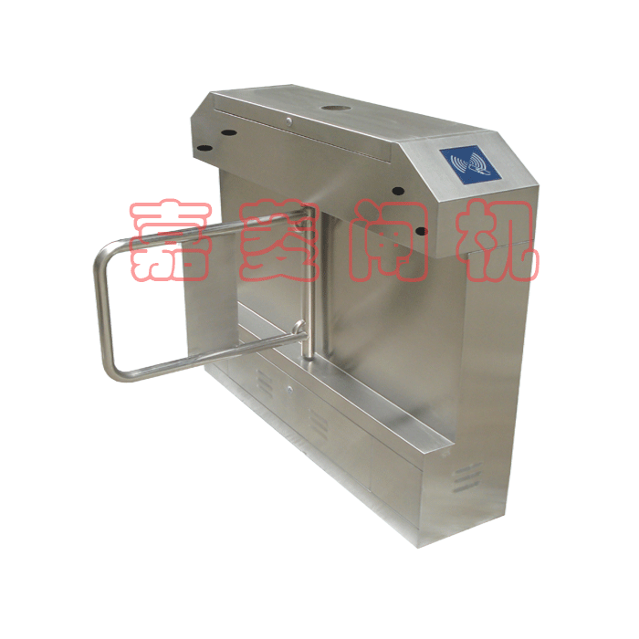
2026-07-31
目 录

第一部分 企业简介 2
第二部分 摆闸介绍 3
1、 概述 3
2、 闸机配置 3
3、通道摆闸系统优势 3
4、 系统功能特点 4
5、 硬件介绍 5
5.1、 智能读卡部分 5
5.2、 智能卡 6
5.3、 智能摆闸 7
5.4、 系统工作流程 10
第三部分 质量保证体系 10
1、 质量保证任务范围 10
2、 质量保证执行方式 10
3、 质量保证管理方法 11
第四部分 培训计划 12
第五部分 售后服务 13

企业简介
深圳市嘉菱闸机有限公司是一家引进国外先进技术，集开发、生产、销售和服务为一体的高新技术企业。
公司凭着对智能化通道闸系统多年来的积淀和探索，以新的理念，打破传统格局，实现通道闸系统的智能化革命，让智能科技融入了大众的时尚生活，为用户提供了有价值的产品和服务。
公司产品本着追求细节和人性化设计的原则，努力做到对每一款产品都精益求精，满足多种功能需求，最大限度实现易安装、易维护，使嘉菱闸机智能通道闸产品处于同行业领先水平，已经广泛地应用于政府、机关、大型厂矿、部队、智能小区及交通等各个领域。
公司拥有智能通道闸系统的丰富理论知识和多年的行业经验，技术实力雄厚, 拥有工厂车间、产品研发、市场营销、技术服务等多个部门，能够及时为客户提供专业化解决方案并及时解决客户的疑难问题。

摆闸介绍

概述
摆闸是人流通道的控制设备。用于人员出、入口需要进行控制的地方，如饭堂、宾馆、博物馆、体育馆、俱乐部、地铁、车站、码头等场所。摆闸的使用可以使人流有序的通过通道。
摆闸与IC卡读写器结合，便构成智能摆闸；智能摆闸与计算机、门禁考勤收费管理软件结合，构成智能摆闸综合管理系统，可以实现门禁、考勤、限流等功能,还有收费功能。
本摆闸管理系统是我公司通道闸的一款，设置于小区、厂房、大厦、饭堂等通道处，可以完成员工持卡通行管制、上下班考勤、就餐等各种管理功能。

闸机配置
嘉菱闸机智能摆闸管理系统主要由机械部分和电控部分组成。其中机械部分由机箱，机芯，摆杆等组成，机箱采用国产304标准不锈钢，外观整洁，工艺精细，不易生锈。电控部分由控制板，马达，方向指示，红外等组成。嘉菱闸机对通道闸人性化设计，对通道精易求精，傻瓜形的通道，易维护，使用非常方便。智能摆闸可与计算之间采用RS485总线结构通讯，通讯距离可达1.2KM，单台计算机可接多台智能摆闸。智能摆闸，既可联网运行，又可脱机运行。

通道摆闸优势
智能通道摆闸管理系统可与门禁机，考勤机，指纹机等一卡通产品配合一起使用。其中门禁是采用非接触式智能技术，研制开发的智能系统，与其它系统相比较，其优势在于：
- 智能卡：系统采用非接触式智能射频卡，成功的解决了一卡多用、保密、无磨损、操作简便等问题，大大提高了系统的实用性。
- 扩容方便：计算机与智能摆闸采用RS485总线通讯，因此扩容方便。即当安装了相应的控制系统后，根据需要，若须增加智能摆闸数量，硬件仅须增加相应的智能摆闸，软件对新增设备进行设置即可。
- 脱机运行：智能摆闸不仅可与计算机连网运行，而且还可以脱机工作。智能摆闸根据系统下载的参数，自动判断用户卡是否有效，决定是否开闸，并把开闸记录存于存储器中。
- 可随意配用智能读卡部分，人过后通过延时或红外感应复位；
- 控制主办带有RS485通讯接口，可扩展成通过软件直接控制摆闸工作，便于大型通道系统集中统一管理和控制。
- 可扩展计数功能，通过外接条屏显示可方便管理人流量。

系统功能特点
- 方便快捷：读卡进出，一挥而就。用授权的IC卡，在智能摆闸读写器前一晃，即可完成摆闸开闸放行及收费记录工作，读卡无方向性，读写时间0.1秒，方便快捷。
- 安全保密：IC卡与IC卡读写器之间通信，采用三重认证技术相互确认，数码技术、密钥算法，授权发行，即IC卡仅能在本系统适用，安全保密。
- 可靠性：IC卡射频感应，稳定可靠，自身具判断、思考能力。
- 灵活性：系统可灵活设置进出管制人员权限、时间段控制、持卡人的有效性及黑名单挂失、增加卡等功能。
- 多用性：通过授权，用户卡可用于停车、考勤、门禁、巡更、消费等“一卡通”管理，轻松实现一卡多用。
- 简单性：安装容易、接线简单，软件全中文界面，操作方便。

硬件介绍

智能读卡部分
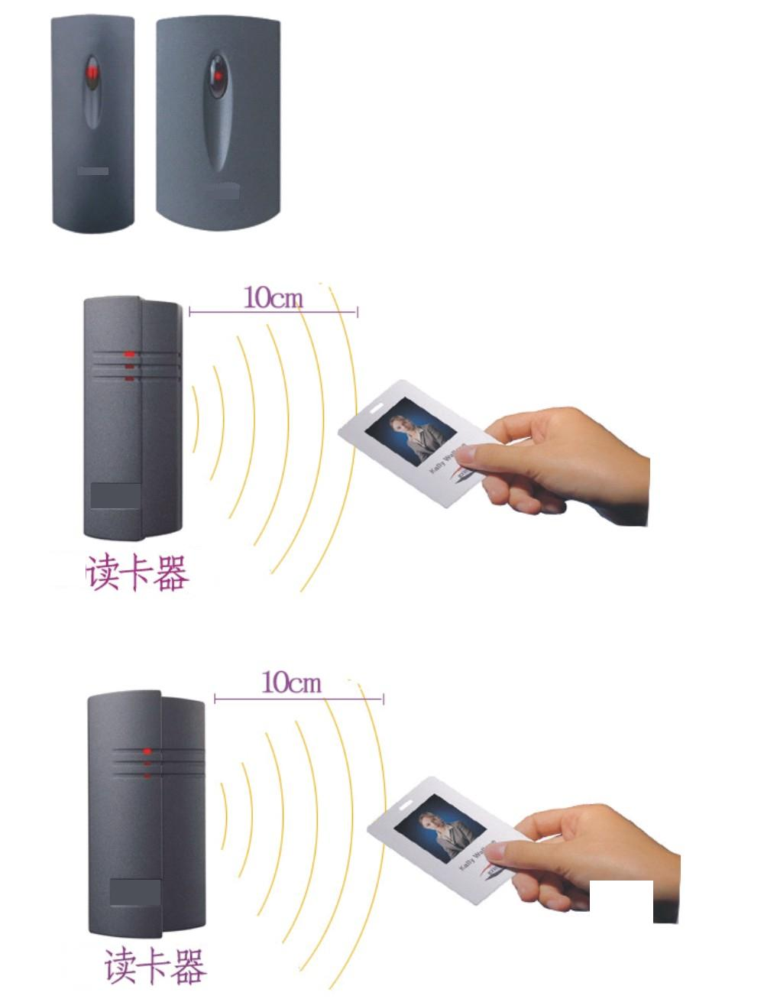
智能读卡部分主要由：射频读卡器、控制器组成，主要起读取用户卡的信息，辨别卡的合法性，同时发出是否开闸的指令。
5.1.1读写器的主要技术指标
- CPU：AT89C52，8K EEPROM
- 射频载设频率：13.56MHz
- 射频卡读写操作有效范围：100mm
- 通讯接口：标准485接口/标准232接口
- 数据传输率：9600 bit/s
- 访问射频卡通讯速率：106K bit/s
- 单电源供电12V
- 安全性：三次相互认证（ISO/IEC DIS9798-2）通讯过程中所有数据均加密,以防止信号截取传输密码，写保护
- 典型处理时间：典型交易过程＜100ms
- 工作温度：-15℃～+70℃
- 环境湿度：10%～90%
- 卡片处息容量：8K bit
- 支持C语言、WINDOWS、FOXPRO等低层函数库调用
5.1.2控制器主要技术指标
采用门禁控制主机（RN-200S）可控制单向或双向读卡通行，参数功能如下：
- 可接2个读卡器（兼容HID、Motorola等各种品牌的标准Wiegand-26格式读卡器）
- 可控制两个门的单进或一个门的进出控制，可实现反潜回功能
- 二组电锁继电器及一组报警电平信号输出
- 出门按钮受时区控制
- 管理3000张有效卡，脱机存储10000条出入记录
- 具有门无故开启报警、门开延时报警功能，脱机可存储100条报警记录
- 可设16种时区、每个时区按周计划设置、每天最多可设四个时段
- 定时自动开/关门、遥控开/关门
- RS485通讯，19200bps，最多可接64个控制器（128个可选）
- 通过不同的应用软件，可兼做考勤机、巡更控制器
- 外形小巧美观，带通讯及电源指示灯
- 插拔式接线座，安装方便

智能卡
智能卡大致可分为：ID、IC卡两大类；根据不同的功能要求可选配不同的卡。
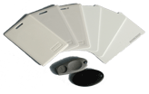
智能可读写IC卡的电气是部分由天线和控制部分CPU组成（用PVC封装）。卡片的天线是只有几组绕线的线圈封装在卡片中，卡片内有一个高速（106KB波特率）的接口，16个控制单元读写器向卡发一组固定频率的电磁波，卡片内有一个LC串联谐振电路，其频率与读写器发射的频率相同，在电磁波的激励下，LC谐振电路产生共振，从而使电容内有了电荷。在这个电容的另一端，接有一个单向导通的电子泵，将电容内的电荷送到另一电容内储存，当所积累的电荷达到一定电压时，此电容可做为电源为其它电路提供工作电压，将卡内数据发射出去或接取读写器的数据。

智能一卡通管理系统所采用的IC/ID卡为非接触式智能卡，根据系统中卡的不同权限和作用，可将卡分为以下几类：
- 系统授权卡
系统授权卡由系统制造商提供，随摆闸管理系统发行，在系统中拥有最高权限，供高级管理人员进入系统登录使用。在使用系统授权卡进入系统后，可执行系统参数设定、系统初始化等所有功能，同时可发行操作卡。
- 系统操作卡
系统操作卡为一般管理人员上机操作进入系统的凭证，可以执行授权的功能，管理该系统的日常工作。
- 员工卡
员工卡为普通人员使用，用于普通人员开启智能摆闸，进行考勤或在食堂就餐等.

智能摆闸
智能摆闸是经过多年精心开发、研制、生产的智能化通道管理设备，是主要针对人员通道进行智能管理的高科技产品。该设备将机械、电子、微处理器控制及各种身份识别技术有机地融为一体，通过选配各种身份识别系统设备和采用性能可靠的安全保护装置、报警装置、方向指示、以及扩展友好的LED计数显示界面，协调实现对通道智能化控制与管理等。
智能摆闸能方便兼容IC卡、ID卡、条码卡、指纹等读卡识别设备的使用，为出入人员提供文明、有序的通行方式，有效管理人员进出。可广泛应用于车站、码头、地铁、工厂、大厦、智能小区、宾馆、会所、企事业单位等需要对通道实现智能化管理的场合。
2、功能及特点
2.1标准产品功能特点：
1）具有故障自检和报警提示功能，方便用户维护及使用；
2)通过主控板上的内置小按盘，可在线编程设备的运行状态；
3)防夹、防碰伤功能，在摆臂复位的过程中遇阻时，在规定的时间内电机自动停止工作，且力度很小；
4）防冲功能，在没有接收到开闸信号时，摆臂自动锁死；
5）摆臂同步可调（针对双摆情况）；
6)具有自动复位功能，开闸后，在规定的时间内未通行时，系统将自动取消用户的此次通行的权限；
7）断电可自由调节常开或常闭，以满足不同场地的要求；
8)可与多种读卡设备相挂接，接收继电器开关信号工作；
9）单向、双向摆功能，可单向或双向控制人员进出；
10）可直接通过管理计算机实现远程控制与管理；
11）延时自动复位，标准为开启后5秒自动复位；
2.2可扩展功能：
1）声、光报警功能，含非法闯入报警，防夹报警等；
2）计数功能；
3）红外复位功能； 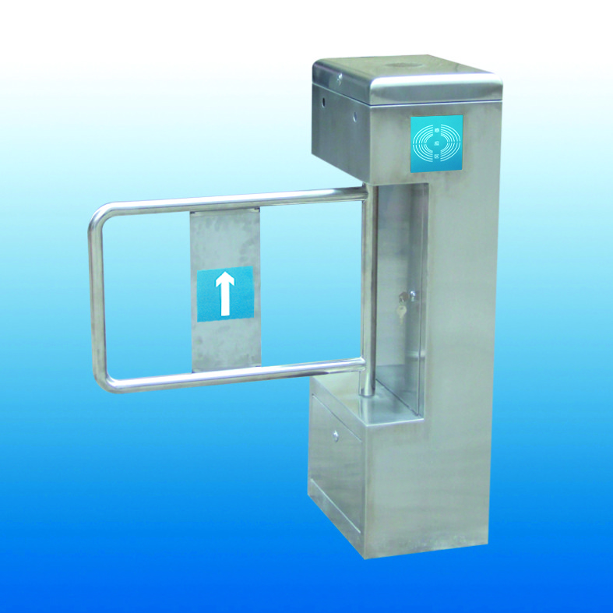
4）机箱加长，摆臂加长等。
3、标准技术参数
机箱尺寸： 1200长*280宽*980高（MM）
摆臂长： 600-1000mm
重量：80Kg
摆臂传动角度：180度
摆动方向： 单向或双向
机箱材料： 国产标准304号不锈钢，厚度1.3MM-1.5MM
电源电压： AC220±10% V,50HZ
驱动电机： 直流无刷电机 140W/24V
电机转速： 1600转/分
输入接口： 继电器开关信号或12V电平信号或脉宽＞100ms的12V脉冲信号，驱动电流＞10mA
通信接口： RS485标准
通信距离： 1200米
LED指示灯： 1个
读卡窗： 2个
通行速度： 40人/分钟（常开），25-30人/分钟（常闭）
闸门开、关时间： 1-2秒
上电后进入通行状态所需时间： 3秒
出现故障后的自动复位时间：10秒
工作环境：室内、室外
温度：-40℃—— 80℃
湿度：5％—— 90％
5.3.1分类
嘉菱闸机智能摆闸的外表面均为高级不锈钢材料，按其外形来分，可分为立式和桥式两种（非标除外）。
5.3.2组成
立式全自动摆闸和桥式全自动摆闸只是其外观形状不同,其原理及组成部分基本相同。它主要标准机箱、主控制板、摆臂、机芯传动部分、变压器及电机部分组成。如果再配上智能IC卡读写器，则为全自动智能摆闸。
5.3.3基本原理：
全自动智能摆闸由单片机控制，配套、安装智能IC卡阅读器，读写时，读写模块自动识别IC卡的身份、有效日期、储值量等信息，通过双向读写，确认有效，则信号显示准予进出，同时卡上信息与通行记录存入单片机中，该信息可通过通信线直接输入计算机。

系统工作流程
管理电脑
门禁控制器

数据与信息采集
智能摆闸
智能IC卡读写器

CPU单片机

实时时钟
控制模块
电源保护
读写模块
存储记忆

质量保证体系

质量保证任务范围
我公司在工程上的设计、生产、安装、调试和服务均在质量管理体系的模式下进行。以本公司的工程实力和多年的工程经验，我们保证收费管理系统工程，是以最优的质量要求而进行。

质量保证执行方式
- 公司领导全面参与、建立、实施,并不断完善一个灵活有效的质量体系。
- 对人员进行充分的培训和发展。
- 预防和改进相结合，对产品开发设计、生产、销售、服务等全过程进行质量控制。
- 不断完善产品技术，开发高新产品，将质量保证延伸至产品最后环节。
- 保证按计划和程序实施，并在实施过程中进行连续评价和验证。

质量保证管理方法 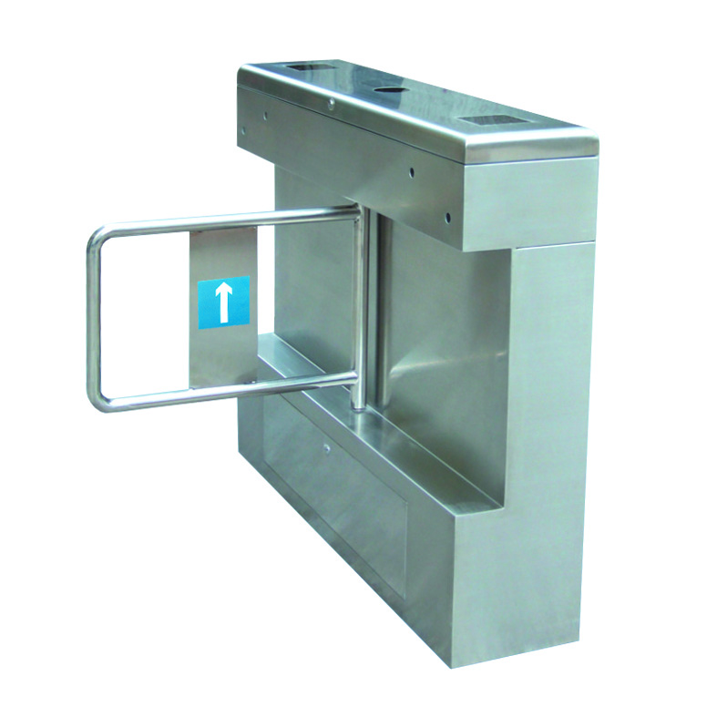
在产品开发研制、采购、生产过程、检验和测试、安装与运行、技术服务和维护六个方面，严格按照质量检测，保证实施。
- 产品设计、开发控制
- 硬件开发工作包括可行性分析、总体设计、详细设计、调试、生产技术规范、技术档案总结与后续开发计划等几个方面。
- 软件系统开发包括可行性分析、总体设计、详细设计、系统分析、系统设计、编程、测试商品化、技术总结与后续开发计划等九项工作。
- 产品开发档案管理和保密工作由公司总工全面负责，并负责收集上交公司；
- 开发档案包括阶段工作档案与技术成果档案。
- 产品开发的每个阶段都应组织会议评审，并由行政部保存评审记录。
- 采购控制
- 根据供应商的业绩及其已证实的质量保证能力的记录来选择供应商，确保其能够提供满足合同要求的产品或任务。
- 当需方或其代表需要在公司的供应厂家进行查验时，公司专人负责配合需方的查验工作，确保满足需方的质量要求。
- 生产过程控制
- 所有生产过程都应在受控状态下进行，当生产质量出现异常时，须及时进行分析并制订有效改进措施。
- 控制来料的质量，并要求供应商提供以证实来料质量的文件。
- 检验、测试控制
- 公司设立质检部门，负责审批检验计划和检验规程，确保各类物料或产品均通过要求的检验和测试。
- 定期对设备和计量器具进行检查。
- 成品包装完毕后，质检人员按检验标准和检验计划进行成品最终检验和测试，检验合格后的产品方可入库和销售。
- 施工安装控制
- 公司拥有一支足够数量的合乎要求的施工安装人员队伍。
- 具有可靠和完善的施工器材和交通工具。
- 制订一套科学而严格的施工检验和检验管理制度。
- 技术服务和维护控制
- 公司保证按照合同的要求，向客户提供良好的技术咨询、配件和维修服务，并保存有完整的记录以及客户跟踪。
- 用户投放或在运行中出现质量问题，由售后服务人员反馈到有关部门，及时采取纠正措施。
- 当合同有特殊要求时，按合同等有关规定提供售后服务，最大限度地满足客户的要求。

第四部分 培训计划
本系统调试开通后,乙方免费为甲方操作、管理、维护人员进行培训,培训地点可以在乙方公司内,也可在甲方工地进行现场指导。
- 培训内容
- 摆闸管理系统的工作原理。
- 系统硬件、软件组成及功能特点。
- 操作系统、数据库管理、应用软件的使用。
- 各种外设的使用。
- 一些常规维护及故障处理。
- 培训名额确定
2名操作人员，1名系统管理维护员。业主对人员可以另行安排。
- 培训安排
- 培训目的：掌握摆闸管理系统的原理、结构组成、组网方式、综合业务管理方式，能够熟练地使用、维护设备和排除故障。
- 培训对象：机电类大专或电子类本科及以上学历，具有两年以上机电设备安装维护经验。
- 培训时长：8学时，培训期1天。
- 培训实施方法
培训以现场指导培训为主，甲方安排培训人员，根据乙方的培训时间安排分别进行系统技术培训、系统维护培训、系统操作培训。经过培训运行，操作人员达到熟练操作使用系统水平；系统管理人员达到能准确设置系统运行参数和管理权限水平；系统维护人员达到熟练更换备品备件和进行日常维护水平。

第五部分 售后服务
本着“为顾客提供最满意的产品和服务”的经营宗旨，公司把“精诚服务，凝聚顾客身上”作为公司的企业文化之一，在确保系统的先进性、可靠性、稳定性的同时，不断改进服务质量，从售后的系统维护管理、技术服务、用户技术培训等各方面，保证顾客采用我公司的系统后能得到最好的维护和最快的技术支持。
- 维护服务
供方随时电话或书面解答产品使用方面的疑问，为更好地保证系统的正常运行，及时解答用户提出的疑问，帮助用户解决技术问题，在公司总部的工程部，设有24小时的热线电话服务，由专门的工程师受理用户来话，保证用户在使用设备的过程中，及时得到技术上的支援和服务。维护服务中心人员均具有大学本科以上学历和丰富的系统维护经验，随时为客户提供最优质的服务。
- 维修服务
- 故障保修时，甲方指定联系人通知乙方或甲方单位书面通知乙供方
- 系统自开通验收合格之日起，免费保修一年，终身维护。系统常规软件终身免费维护
- 免费维修期内人为或自然灾害引起的故障或损坏，仅收取维修成本费
- 免费维修期以外的维修服务仅收取维修成本费
- 以下情况不属保修范围
- 因不正常操作及人为或自然灾害而引起的损坏。
- 自行拆卸改换机内任何部分（如：线路、零件）后造成损坏。
- 非我方指定的专业技术人员指导安装而引起的故障。
- 更新改进服务
本产品设计更新提高或软件版本升级，供方即时通知和协助需方进行已运行系统的改进提高，并无偿提供软件新版本，使用户的系统处于最先进的水平和最完善的状态。使用户随着时代的进步而方便地增加新业务，带来更多的收益。
用户对系统改制、扩容、拆点等不同要求，公司将及时、准确地予以满足。例如：用户对开通系统在容量不变的情况下，要求变更设备安装点、用户种类和配置，以及重新编制系统数据、用户数据等等。这些要求，都将得到公司的及时满足。对于新增设备，按新设备的开通来处理。
- 建立用户档案，完善产品质量
公司工程部除开展用户技术咨询服务外，还负责受理和收集用户投诉咨询信息，保证用户提出的问题和要求能得到及时处理，并对处理情况进行跟踪和验证。同时建立用户档案，记录产品使用情况，为今后公司产品的质量改进提供依据。
“精诚服务，凝聚顾客身上”是我们永远的信念。我们将不断努力，精益求精，为顾客提供最满意的产品和服务！
